1. 移动端UI设计需求
2. 对界面的UI重新设计（共3个页面）；
3. 界面能够自适应不同移动终端尺寸（包括：手机、ipad等）

现有界面如下：

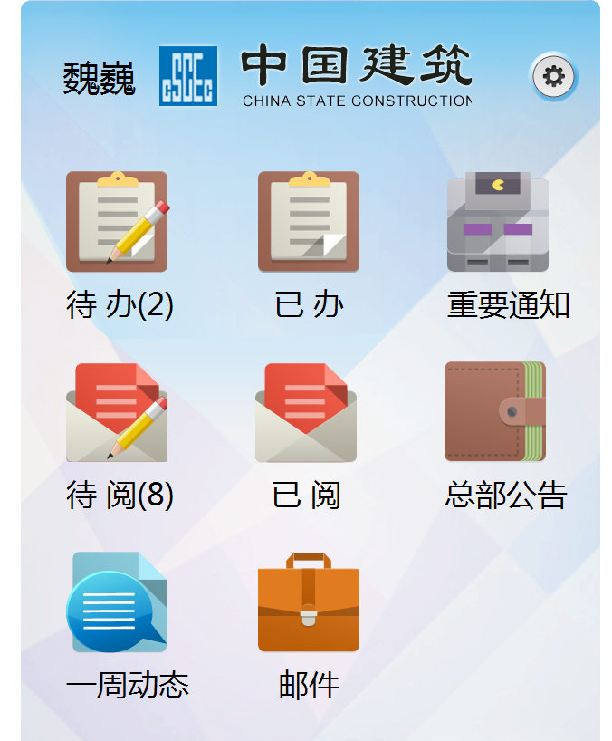

移动端首页

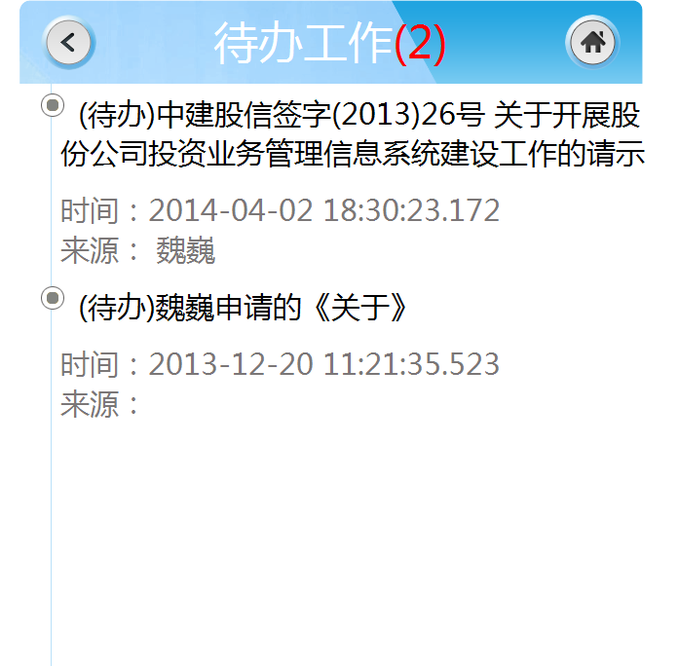

列表页面

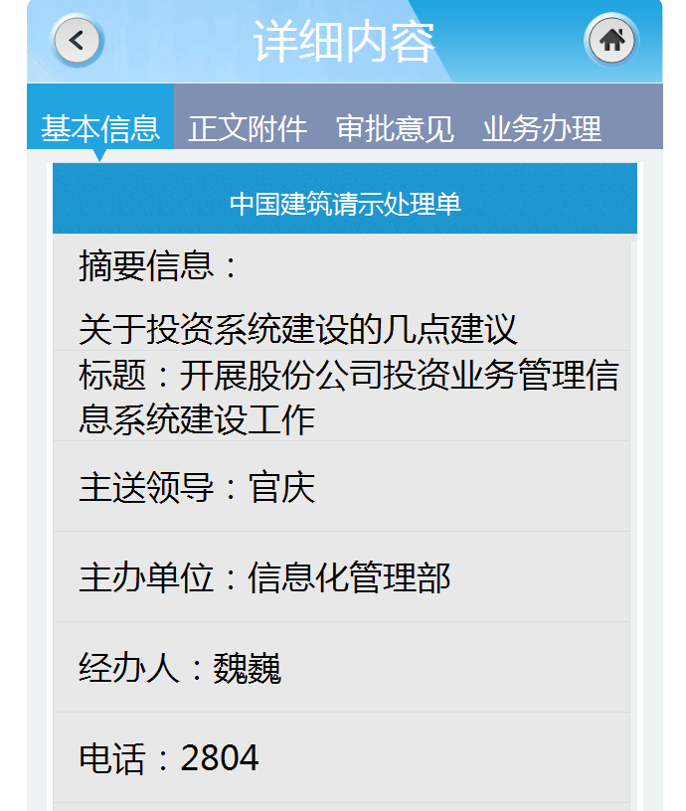

详细信息

1. OA系统界面UI设计需求
2. 对OA系统的门户首页、OA工作台界面进行UI重新设计。

参考图片如下：

《附件1：中国建筑门户.png》

《附件2：OA工作台.png》

《附件3：OA列表界面.png》

1. 其他需求

整体UI风格设计，请符合客户的企业文化。

客户网站：http://www.cscec.com/